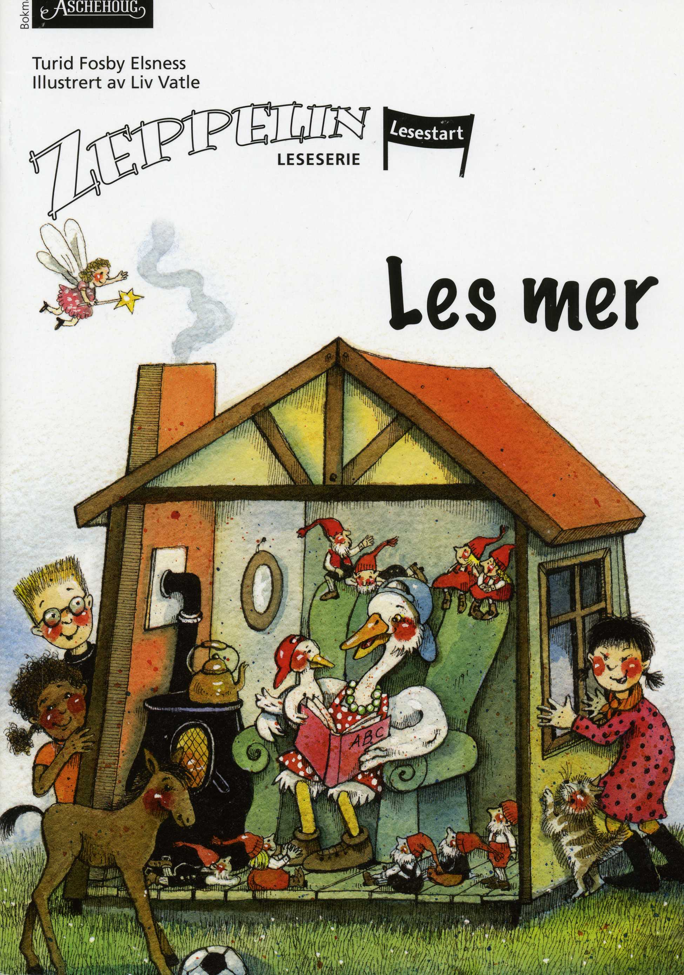
Oversatt og bearbeidet til bliss symbolspråk av Statped, ved Isaac Norges blissprosjektgruppe, ved Torhild Kausrud, Laila Johansen, Kerstin Hellberg, Lisbet Kristiansen, Veronica Trenum Berg og Lene Marie Hals 2014.
Arbeidet er finansiert med midler fra Utdanningsdirektoratet.

Ss Ii Ll Vv Ee Aa Rr Tt Oo Nn
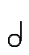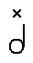
en note. to noter.
en nese. tre neser.
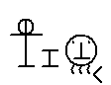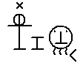
en nisse. ni nisser.
4

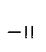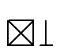
tre nisser nei alle

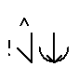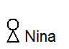
Ta to, sa Nina.
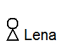
Ta tre, sa Lena.
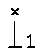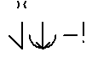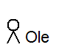
Vi tar ni, sa Ole.
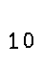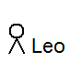
Vi tar ti, sa Leo.

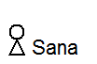
Nei, sa Sana.
Vi tar en.
Alle tar en, sa Leo.
5

Ss Ii Ll Vv Ee Aa Rr Tt Oo Nn
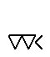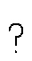
Ser vi en tann?
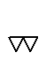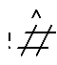
To tenner. Tell!
Ser vi en nese?
Ni neser?
Nei! Tell!

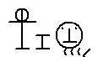
Ser vi en nisse?
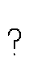
Tre nisser?
Nei! Tell!
6

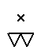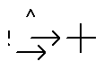
Tann tenner vinn

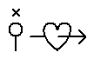
Vinn roser.
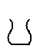
Vinn roser i en vase.
Vinn tenner.

Vinn ti tenner.

Vinn en nese.
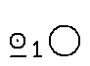
Vinn en rosa nese.
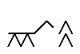
Vinn et esel.
7

Ss Ii Ll Vv Ee Aa Rr Tt Oo Nn
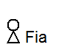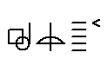
Finner Fia en fele?
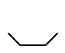
11
Finner Fia et fat?
8
Ff
finner

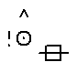
finn
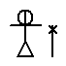
en fe
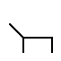
en sofa

Finn
et fat
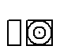
et foto

en fele
fire
9

Ss Ii Ll Vv Ee Aa Rr Tt Oo Nn
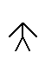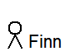
Finn fra far til Finn.

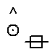
Finn fra Fia til far.

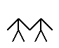
Finn fra Lena til farfar.

Finn fra Finn til farfar.
Ff Åå
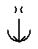 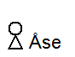 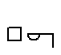 fra
Får Åse en lås?
En liten lås?

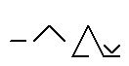
Får Åse en såle?

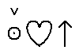
En fin såle?
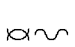
Får Åse en ål?

En liten ål?
11

Ss Ii Ll Vv Ee Aa Rr Tt Oo Nn
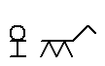
en fole en liten fole

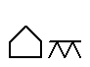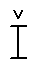
en låve en stor låve

en sofa en stor sofa

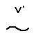
en såle en våt såle

Ser Leo en våt såle?

Ser Finn en liten sofa?

Ser Lena en stor fole?

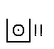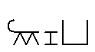
Let etter en liten rev.

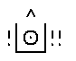
Let etter en stor ål.

12

Ff Åå
stor etter

Leo Finn

Sana Lena

13

Ss Ii Ll Vv Ee Aa Rr Tt Oo Nn
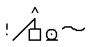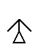
Mal mor.

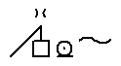
Sana maler mor.

Mal en måne.

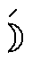
Leo maler månen.
Mal en låve.

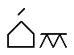
Åse maler låven.
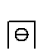
Mal et mål.

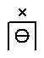
Finn maler tre mål.

14

Ff Åå Mm 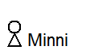
små mamma Minni

en liten manet

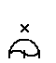
to små maneter

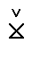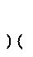
Mer, mer! Mer? Mer mat nå?

Sa mamma manet.

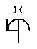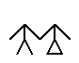
Små maneter må få mat, sa morfar.

M M M 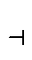
Men Minni Manet!

.
Sa mamma manet.
15
Ss Ii Ll Vv Ee Aa Rr Tt Oo Nn

gås 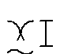 | måle 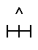
sage 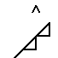 | lime 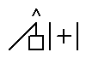

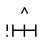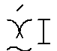
Vi må måle. Mål, sa gåsa.

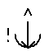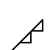
Få en sag. Vi må sage.
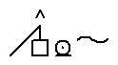
Vi må male. Mal sa gåsa.
16

Ff Åå Mm Gg
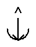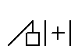.
Få lim. Vi må lime , sa gåsa.

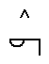.
Vi må låse. Vi må låse låven.

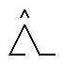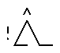
Så må vi gå. Gå, gå, sa gåsa.
Gå nå.
17

Ss Ii Ll Vv Ee Aa Rr Tt Oo Nn
kam | 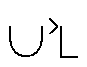  sekk | 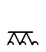  katt
kål | 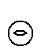  egg | 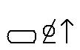  kake
manet | 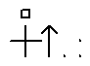  melis | rev

sekk katt kake
manet rev kam

kål melis egg
18

Ff Åå Mm Gg Kk 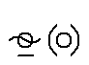
sekk katt kaffe

Kan vi se en kam? Kan vi se en katt?

Let etter is. Nei, ikke is.

Let etter melis.

Kan vi finne kaffe? Nei, ikke kaffe!

Vi finner en kake.
19

Ss Ii Ll Vv Ee Aa Rr Tt Oo Nn
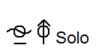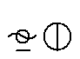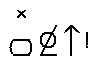
Solo melk kaker kaffe

kål

20

Ff Åå Mm Gg Kk
melk alt

to Solo  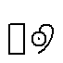  en avis  kaffe  kål | 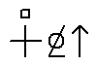  sukker  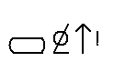  en kake  Melk  is

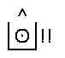
Leo må lete. Finner Leo alt?
Kan Leo finne melk?

Kan Leo finne kaffe?

Kan Leo finne kål?
21
Ss Ii Ll Vv Ee Aa Rr Tt Oo Nn
Skal. | Skal ikke.
Skal! | 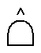  Skal? Vet ikke.
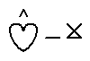
Ok! Skal!
22

Ff Åå Mm Gg Kk 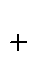
skal ikke og

gå og stå

liten og stor

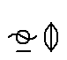
kaffe og te

mor og far

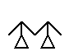
mormor og morfar

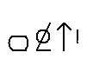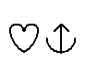
kaffe og kake takk!
23

